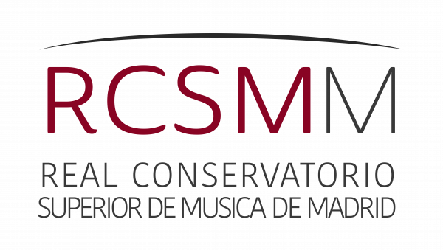

**AUDICIÓN DE GUITARRA  
Profesora: Teresa Folgueira**

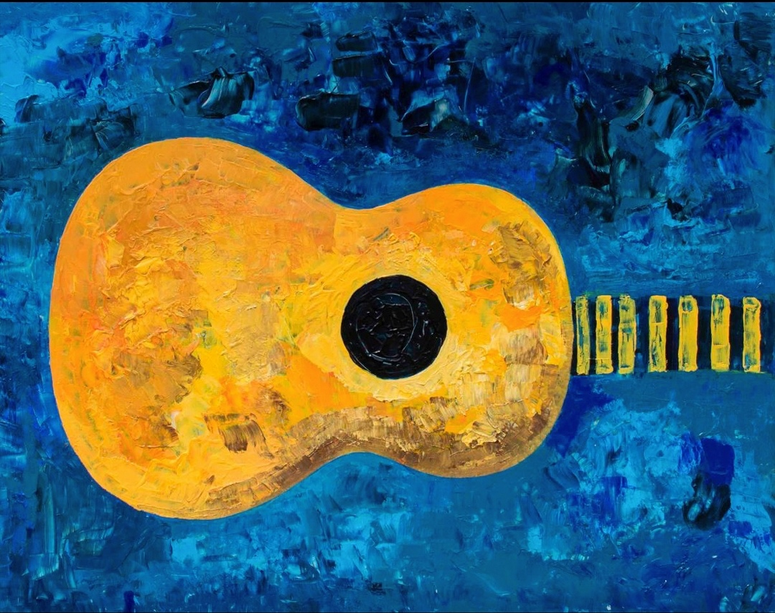

**Viernes 20 diciembre 2024 – 13:00 h.**

Auditorio José Cubiles RCSMM

Entrada libre – Aforo limitado

**Programa**

**Luis Arturo Pérez**

**Mauro Giuliani**

**(1781-1829)**

*Rossiniana Op.120, nº 2*

**Eva Gómez**

**Fernando Sor**

**(1778 – 1839)**

*Estudio Op. 6, nº9*

**Giulio Regondi**

**(1822 – 1872)**

*Estudio nº1*

**Napoleón Coste**

**(1805 – 1883)**

*Estudio Op. 38, nº15*

**Heitor Villa-Lobos**

**(1887 – 1959)**

*Estudio nº8*

**Óscar González**

**Heitor Villa-Lobos**

**(1887-1959)**

*Estudio nº 12*

**Fernando Sor**

**(1778-1839)**

*Estudio Op. 6, nº 3*

**Napoleón Coste**

**(1805-1883)**

*Estudio Op. 38, nº 3*

**Artur Castellá**

**Fernando Sor**

**(1778-1839)**

*Estudio Op.6, nº 6*

**Heitor Villa-Lobos**

**(1887-1959)**

*Estudios nº 4, 9 y 11*

**Patricia Baudot**

**Anton Diabelli**

**(1781-1858)**

*Sonata en F*

I. Allegro Moderato

II. Andante Sostenuto

III. Finale

**David Pedreira**

**Napoleón Coste**

**(1805 - 1883)**

*Estudio Op.38, nº 15*

**Heitor Villa-Lobos**

**(1887 - 1959)**

*Estudios nº 1 y 5*

**Ricardo Iznaola**

**(1949)**

*Estudio 1 Homenaje a Dionisio Aguado*

**Gabriel Isla**

**Heitor Villalobos**

**(1887-1959)**

*Estudios n°4 y 7*

**Agustín Barrios Mangoré**

**(1885-1944)**

*Estudio n°1 de concierto*

**Giulio Regondi**

**(1822-1872)**

*Estudio nº8*

**Julia Arroyo**

**Heitor Villalobos**

**(1887-1959)**

*Estudios 4 y 12*

**Napoleón Coste**

**(1805-1883)**

*Estudio Op.38, nº 23*

**Stephen Dogson & Héctor Quiene**

**(1924-2013) (1926-2015)**

*Estudio nº 4*

**Dúo de guitarras**

**Gabriel Isla**

**David Heredia**

**Mauro Giuliani**

**(1781-1829)**

*Grand Duo Concertant Op. 85*





**Síguenos:**

[**https://rcsmm.eu/**](https://rcsmm.eu/)

Cartelera – Convocatorias – Próximos Eventos

